RDPC da PNAD e PIB per capita
Rodolfo Hoffmann, abril de 2013
No gráfico abaixo, a linha vermelha é a RDPC (rendimento domiciliar per capita) obtido da PNAD, em R$ de setembro-outubro de 2011 (utilizando como deflator a média geométrica dos valores do INPC em set. e outubro de cada ano). São R$ por mês e per capita.
A linha azul é o PIB per capita disponível no IPEADATA (preços de 2012), “corrigido” da seguinte maneira:
- Como no IPEADATA está em R$ mil, multipliquei por 1000.
- Dividi por 13 para obter valores mensais.
- Multipliquei por 0,75 para passar de “produto” para renda pessoal disponível (e também levar em consideração a inflação 2011-2012).
- Multipliquei por 0,60, pois na PNAD as rendas são subdeclaradas. Como o PIB é baseado no produto, não ocorre essa subdeclaração. Além da simples subdeclaração, cabe lembrar que a PNAD não levanta dados de produção para autoconsumo.
Óbvio que tais ajustes e correções são muito arbitrários. Mas como os fatores são iguais para todos os anos, isso não afeta o padrão de variação ao longo do tempo.

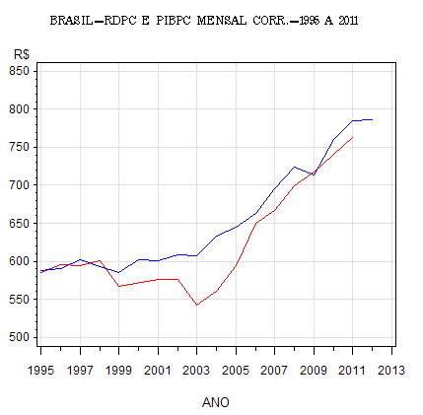

O gráfico mostra que no período 1995-2011 as evoluções do RDPC (PNAD) e do PIB per capita são bastante consistentes.
Para o período 2003-2011, a discrepância de comportamento ocorre no período 2003-2006. Somente nesse período é que a RDPC da PNAD cresceu claramente mais do que o PIB per capita. Não sei qual a causa disso. É claro que o problema não pode ser causado por variação no número de pessoas por domicílio, pois as duas variáveis são per capita. Haveria alguma razão para o grau de subdeclaração (na PNAD) ter aumentado no período 1999-2003 e depois voltado ao “normal” no período 2003-2006?
Não examinei os valores nominais e o efeito da diferença nos deflatores.

ACRÉSCIMO AO TEXTO EM 4/04/2013
Variáveis na Tabela 1:
RDPC = rendimento per capita nos domicílios particulares permanentes, utilizando os microdados da PNAD. Valor real, em R$ de set.-out./2011, usando media geométrica do INPC de setembro e outubro.
RDPCN = idem, valor nominal.
PIBPC = PIB per capita real, a preços de 2012, obtido do IPEADATA.
PIBPCN = idem, valor nominal.
PIBPCME = (PIBPC*1000/13)*0,75*0,6.
XDEFLI = deflator implícito do PIB, obtido no IPEADATA, modificado de maneira a ficar com base 1 em 20011.
XDEPNAD = deflator usado para os dados da PNAD, modificado de maneira a ficar com base 1 em set.-out. de 2011.
PCONSU = consumo final como % do PIB, obtido no IPEADATA.

===================================================================
TABELA 1 - PNAD - RDPC E PIB PER CAPITA - 1995-2012
===================================================================
ANO RDPC RDPCN PIBPC PIBPCN PIBPCME XDEFLI XDEPNAD PCONSU
===================================================================
1995 585.37 204.72 16.97 4.4415 587.423 0.27568 0.34973 83.49
1996 595.50 234.10 17.07 5.2315 590.885 0.32276 0.39312 84.76
1997 594.54 243.86 17.39 5.7342 601.962 0.34743 0.41016 84.77
1998 600.90 254.04 17.13 5.8903 592.962 0.36215 0.42276 84.97
1999 566.84 255.06 16.92 6.3110 585.692 0.39286 0.44997 85.03
2000 . . 17.39 6.8863 601.962 0.41712 . 83.51
2001 575.73 297.46 17.36 7.4918 600.923 0.45454 0.51667 83.29
2002 576.01 327.14 17.57 8.3822 608.192 0.50251 0.56794 82.29
2003 542.37 359.87 17.53 9.5107 606.808 0.57148 0.66351 81.32
2004 560.45 393.58 18.29 10.7203 633.115 0.61741 0.70225 79.01
2005 594.83 439.48 18.63 11.7090 644.885 0.66195 0.73882 80.19
2006 650.65 494.12 19.14 12.7691 662.538 0.70263 0.75942 80.34
2007 667.08 531.16 20.09 14.1831 695.423 0.74387 0.79624 80.15
2008 698.90 596.27 20.90 15.9916 723.462 0.80587 0.85317 79.12
2009 717.97 638.96 20.63 16.9177 714.115 0.86377 0.88994 82.32
2010 . . 21.98 19.5086 760.846 0.93486 . 80.79
2011 763.22 763.22 22.69 21.5360 785.423 1.00000 1.00000 81.01
2012 . . 22.70 22.6997 785.769 . . 83.79
===================================================================

Crescimento de 2003 a 2011:
RDPC: +40,7%
PIBPC: +29,4%
RDPCN: +112,1%
PIBPCN: +126,4%
Deflator para a PNAD: +50,7%
Deflator implícito do PIB: +75,0%

Limitações para a comparação:
Rendimento da PNAD é declarado pelos entrevistados. Há subdeclaração da ordem de 40%. O grau de subdeclaração varia bastante com o tipo de rendimento. Cabe fazer elucubrações teóricas para explicar diferença da ordem de 10% entre duas variáveis quando uma delas apresenta subdeclaração da ordem de 40%?
Sabe-se que o tamanho dos domicílios e das famílias está diminuindo, mas isso não afeta os valores nacionais per capita. Claro, não tem sentido comparar rendimento domiciliar ou familiar com PIB per capita.
Ao calcular a RDPC é usual considerar apena domicílios particulares permanentes.
O cálculo da RDPC é feito excluindo a área rural da antiga região norte, pois só a partir de 2004 o IBGE inclui essa área na PNAD.
Claro que há diferença entre dado referente a set.-out. (PNAD) e anual (PIB), tanto nos valores nominais como nos deflatores.
Na PNAD nem se tenta captar valor da produção para autoconsumo.
Claro que dá para tentar “compatibilizar” as duas séries com “manobras” estatísticas. É assunto para uma tese de doutorado. A tese de Pedro H. G. Ferreira de Souza, “A distribuição da renda nas pesquisas domiciliares brasileiras: harmonização e comparação entre Censos, Pnads e POFs”, aborda um tema mais simples pois compara 3 pesquisas domiciliares.

A figura a seguir mostra a evolução do deflator para a PNAD (linha vermelha) e do deflator implícito do PIB (linha azul), com ambos modificados de maneira a ficar com base 1 em 2011.
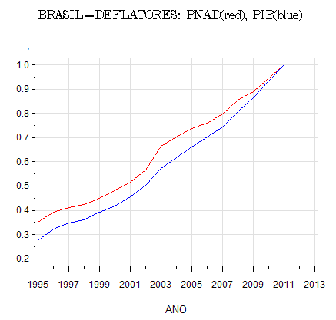

A figura a seguir mostra a evolução do Consumo Final como % do PIB (dado disponível no IPEADATA).
